BULETIN DE AVERTIZARE
Nr. 23 din 16.06.2026

Sunt întrunite condițiile pentru aparitția dăunătorilor la vărzoase și anume: Puricele negru al verzei (Phyllotreta atra),Puricele vărgat al verzei ( Phyllotreta nemorum), Păduchele cenușiu al verzei (Brevicoryne brassicae), Fluturele alb al verzei (Pieris brassicae), Molia verzei (Plutella xylostella).

Puricele negru al verzei (Phyllotreta atra) este un dăunator comun care afecteaza culturile de crucifere, cele mai mari pagube aparând în culturile de varză și conopidă, reducând semnificativ randamentul acestora. Adulții se hrănesc cu frunzele plantelor, provocând daune vizibile sub forma unor cavități mici care fac frunzele să arate ciuruite. Are o singură generatie pe an, iar iernarea are loc subﾠ resturile de plante rămase după recoltare, în substratul superficial al solului. Insectele adulte apar primăvara devreme, sfârșit de martie, început de aprilie. Se întâlnesc mai întâi pe plante spontane pentru ca mai apoi să migreze în spre crucifere plantate abia răsărite precum varza, conopida, etc. Ouăle acestor insecte sunt depuse în sol la o adâncime relativ mică, în apropierea plantelor.

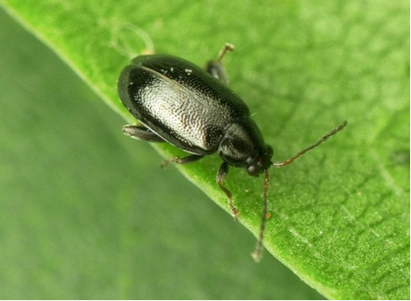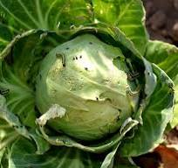
Puricele negru al verzei

Puricele vărgat al verzei (Phyllotreta nemorum), este un dăunător extrem de periculos pentru crucifere (varză, conopidă, ridichi, gulii, muștar), recunoscut după dungile galbene ondulate de pe elitre. Atacă prin roaderea intensă a frunzelor, lăsând aspectul caracteristic de frunze „ciuruite”, ceea ce poate distruge complet răsadurile tinere. Este periculos și în culturile de rapiță, întrucât atacul adulților este agresiv încă din faza de cotiledoane și provoacă pagube însemnate. Dăunătorul este răspândit pe întreg cuprinsul țării. Adultul este un gândac de 2,5-3 mm lungime, de culoare neagră-lucioasă-metalizată, iar pe zona centrală a elitrelor prezintă o dungă longitudinală lată de culoare gălbuie ,prezintă o pereche de picioare posterioare bine dezvoltate care ii permit să sară atunci când este deranjat.Are o singură generație pe an, iernează în stadiu de adult sub frunzele căzute pe sol din grădini, perdele forestiere, păduri, în crăpăturile solului, sub frunzele de crucifere, etc. Atacul este mai intens în perioadele calde și uscate și se manifestă atât în câmp și gradină cât și în spații protejate (răsadnițe, sere, solarii).

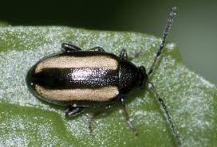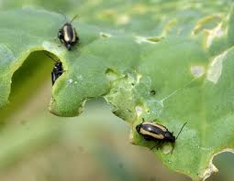

Puricele vărgat al verzei

Păduchele cenușiu al verzei (Brevicoryne brassicae) este un dăunător ce migrează foarte ușor, atacă diferite specii de crucifere cultivate (varza, conopida, gulia, ridichea, muștarul, rapița) și spontane. Atacă prin înțeparea frunzelor și sugerea sevei. Colonizează masiv spatele frunzelor, cauzând decolorări, gofrare (încrețire), oprirea creșterii plantelor și compromiterea formării căpățânii.
Afidele (păduchii) secretă pe plante substanțe lipicioase (excrementele lor), cum ar fi „roua de miere”, prezența acestor excremente pe plante duce la apariția unei boli produse de ciuperci, care poartă denumirea de fumagină (apariția unor pete de culoare neagră pe frunze).

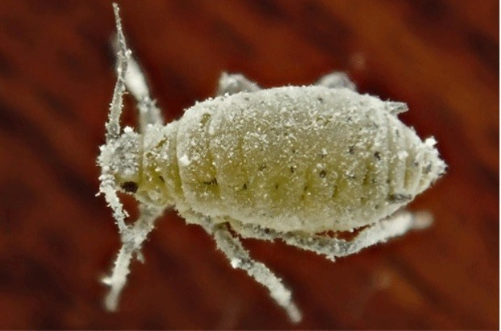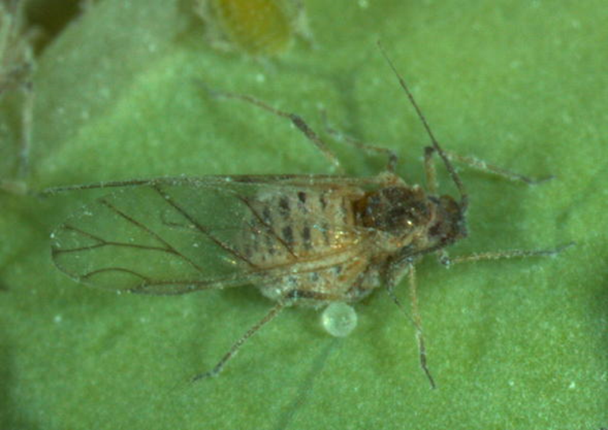

Păduchele cenușiu al verzei

Fluturele alb al verzei (Pieris brassicae) este unul dintre cei mai periculoși dăunători ai culturilor de varză, conopidă, broccoli și rapiță. Fluturele adult este inofensiv, însă larvele sale (omizile) devorează frunzele, putând distruge culturi întregi dacă nu sunt controlate la timp. Dezvoltă 2-3 generații pe an. Iernează ca pupă (gogoașă) pe garduri, pereți sau tulpini. Prima generație de fluturi apare în aprilie-mai, iar a doua în iulie-august. Urmașii lor se transformă în fluturi în august și la începutul lunii septembrie. Ouăle de culoare galbenă, sunt depuse pe ambele suprafețe ale unei frunze, în grupuri de 30-50 ouă, care eclozează în 10-15 zile. Larvele acestor specii se hrănesc cu frunza plantei, până când o consumă aproape integral. Ataca cruciferele cultivate (în special varza și conopida) și cele din flora spontană. În prima fază de dezvoltare larvele mănâncă epiderma inferioară și miezul frunzei. Ulterior larvele se răspândesc pe întreaga frunză din care mai rămân doar nervurile principale. De asemenea excrementele larvei cad între frunze și conduc la putrezirea acestora.

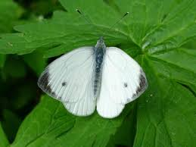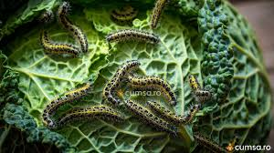
Fluturele alb al verzei

Molia verzei (Plutella xylostella) este unul dintre cei mai periculoși și răspândiți dăunători ai plantelor din familia cruciferelor. Aceasta atacă în mod special culturile de varză, conopidă, broccoli, dar și rapița sau muștarul. Insecta este recunoscută la nivel mondial pentru capacitatea sa ridicată de a dezvolta rapid rezistență la insecticidele clasice. În țara noastră este răspândită în zonele unde se cultivă varză, conopidă, rapiță. Creșterea suprafețelor cultivate cu rapiță în România a condus și la creșterea populațiilor . În condițiile climatice ale țării noastre prezintă trei generații de an. În alte zone din lume, mai călduroase, poate ajunge la șase generații pe an și chiar mai mult. Dăunătorul iernează în stadiul de pupă în cocon pe frunzele atacate. În anul următor, primii adulți vor apărea spre sfârșitul lunii mai. Condițiile climatice au schimbat dinamica acestei specii, în unele zone din România apărând în acest an încă de la sfârșitul lunii martie. Cele trei generații se dezvoltă în următoarele perioade: în lunile mai - iulie se dezvoltă prima generație, în iulie - august, a doua generație si generația a treia din august până anul următor.
În cadrul sistemului de combatere integrată al acestui dăunător, măsurile chimice ocupă primul loc. În primul stadiu, larvele nu pot fi omorâte datorită modului minier de hrănire. Din stadiul doi ele pot fi combătute chimic.

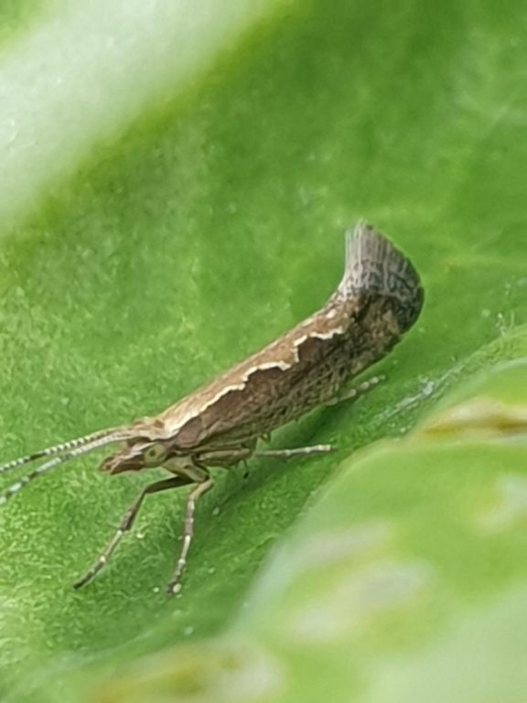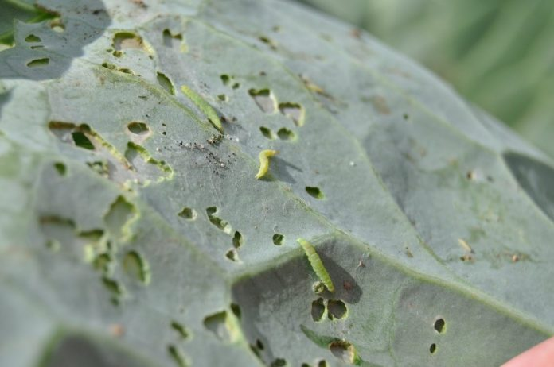
Molia verzei

Pentru prevenirea și combaterea acestor dăunători, efectuați tratamente folosind unul dintre produsele:
-Traper- în concentrație de 0,04 % ( 0,4 l/ha) sau
-Laser 240 SC (Nexuba)- 0,03-0,05 l/ha sau
-Karate Zeon ( Ninja) - în concentrație de 0.015% sau
-Mospilan 20 SG ( Krima 20 SG ) - în concentratie de 0.025% sau
-Mavrik 2F ( Evure) - în concentrație de 0.05%

sau alte produse pentru protecția plantelor omologate pentru a fi utilizate pe teritoriul României.
Masuri alternative de combatere: mecanice,fizice,biologice.
Metodele durabile: biologice ,fizice, mecanice și alte metode nechimice trebuie preferate metodelor chimice,dacă acestea asigură un control corespunzător al organismelor dăunătoare.
La prepararea soluției se vor respecta toate instrucțiunile de folosire, de pe eticheta produsului. Luați măsurile ce se impun pentru protecția mediului înconjurător! Măsuri alternative de combatere: mecanice, fizice, biologice. Metodele durabile: biologice, fizice, mecanice și alte metode nechimice trebuie preferate metodelor chimice, dacă acestea asigură un control corespunzător al organismelor dăunătoare.
Respectați cu strictețe normele de lucru cu produse de protecție a plantelor, normele de protecție și securitatea muncii, de protecție a albinelor și a animalelor, prevederile Ordinului MADR nr.185/10.05.2023 privind aprobarea codului de conduită al utilizatorului profesionist de produse de protecție a plantelor și al apiculturii , precum și Protocolul de colaborare nr. 328432/2015 încheiat cu ROMAPIS (privind implementarea legislației, în vederea protecției familiilor de albine, împotriva intoxicațiilor cu produse pentru protecția plantelor).
Respectați prevederile Ordinului Ministrului Agriculturii și Dezvoltării Rurale nr.297/2017 privind aprobarea de bune practici pentru utilizarea în siguranță a produselor de protecție a plantelor.
Respectați obligațiile ce vă revin conform Ordinului Ministrului Agriculturii si Dezvoltării Rurale, al Ministrului Mediului Apelor si Pădurilor și al Presedintelui Autoritătți Naționale Sanitar Veterinare și pentru Siguranța Alimentelor nr. 352/636/54/2015 pentru aprobarea normelor privind ecocondiționalitatea în cadrul schemelor și măsurilor de sprijin pentru fermieri în România ,cu modificările ulterioare.

Șef serviciu zonal, Întocmit,
Ing. Marinela IOJA Ing. Gabriela ARDELEANU

Având în vedere implementarea cerinţelor legale în materie de gestionare referitor la ,,Introducerea pe piaţă a produselor de protecţia plantelor “(SMR 7, SMR 8), agricultorii, care prin activitatea lor depozitează, manipulează şi utilizează produse de protecţie a plantelor au următoarele obligaţii:
1. Să utilizeze numai produse de protecţie a plantelor omologate de Comisia Naţională de Omologare a Produselor de Protecţie a Plantelor, care se regăsesc în baza de date PEST-EXPERT.
2. Să utilizeze produsele de protecţie a plantelor doar în scopul pentru care acestea au fost omologate şi numai în conformitate cu instrucţiunile de utilizare- doza/ha,to, cultura, agentul de dăunare şi respectarea momentului aplicării. Aplicarea produselor de protecţia plantelor trebuie realizată numai la avertizare.
3. Să se asigure ca produsele de protecția plantelor clasificate ca foarte toxice (T+) și toxice (T) vor fi utilizate numai de persoane juridice care dețin autorizație pentru utilizarea acestor produse, emisă de Oficiul Fitosanitar Județean.
4. Să nu aplice tratamente cu produse de protecţie a plantelor în zonele de protecţie a resurselor de apă, în zonele de protecţie sanitară şi ecologică, precum şi în alte zone protejate stabilite în condiţiile legii.
5. Să respecte condiţiile de depozitare, manipulare şi utilizare a produselor de protecţia plantelor în exploataţiile agricole, in exploatatiile agricole, conform Ghidului de bune practici de utilizare si depozitare a produselor de protectia plantelor eliberat de Autoritatea Nationala Fitosanitara.
6. Să păstreze o perioadă de cel puțin 3 ani documentele de evidență contabilă a produselor de protecția plantelor depozitate și utilizate în exploatație , precum și Registrul de evidență a tratamentelor cu produse de protecția plantelor.
Normele privind ecocondiţionalitatea sunt obligatorii pentru toţi beneficiarii de fonduri europene care vor respecta OM 352/2015 și vor consulta Ghidul fermierului postat pe site: http://www.apia.org.ro/ro/
Toţi producătorii agricoli, care deţin suprafeţe cu culturi agricole în câmp şi spaţii protejate, indiferent de suprafaţa cultivată, sunt obligaţi să deţină un registru de evidenţă a tratamentelor fitosanitare, completat la zi după efectuarea fiecărui tratament, prin completarea într-un registru, după modelul anexat:

REGISTRUL

de Evidenţă a tratamentelor cu produse de protecţie a plantelor
Data efectuării  tratam  (ziua luna, anul) | Cultura şi  locul unde  este  situat  terenul | Timpul apli  cării  (fenofaza) | Tratamentul efectuat |  |  |  |  | Numele, pre-numele pers.  responsabile de efectuarea tratamentului, semnătura | Data  începerii recoltării produsului  agricol | Nr. si data  document prin care s-a dat în consum populaţiei
Data efectuării  tratam  (ziua luna, anul) | Cultura şi  locul unde  este  situat  terenul | Timpul apli  cării  (fenofaza) | Agentul de dăunare  boli/  dăunători/  buruieni | Denu  mire  ppp  folosit | Doza  Omolo  gată  /doza folosită | Supra  faţa,  (ha) | Cantităţi  utilizate  (kg, l) |  | Data  începerii recoltării produsului  agricol | Nr. si data  document prin care s-a dat în consum populaţiei
*Conform Reg. CE nr. 1107/2009, art. 67, (1).

Producătorul agricol numerotează paginile registrului. Pe spatele registrului (pe ultima pagină) se menţionează câte pagini conţine registrul, purtând semnătura (şi ştampila, după caz) fermierului sau administratorului societăţii.

